**걷기 좋은 길 – 고궁 산책**

우리나라의 수도 서울은 지난 600년간 조선의 수도로 지정된 이후 한바도의 중심으로서의 자리를 지키고 있습니다.

또한 오랜 역사를 지닌 도시답게 다양한 이야기를 지닌 문화재 역시 많이 품고 있습니다.

그 중에서도 대표적인 문화재를 꼽자면 단연 지난 조선왕조를 대표할 수 있는 ‘궁궐’이 아닐까요?

5월을 맞아 가족과의 나들이를 계획하고 있다면, 풍광이 좋은 바다나 산과 같은 여행지도 좋지만,가볍게 떠날 수 있는 고궁 산책은 어떨까요? 여러 차례에 걸친 환란속에서도 자리를 지킨 우리 궁궐과 문화재를 찾아보고 그 의미를 되새길 수 있는 시간도 가져보고, 동시에 오랜만에 가족들과 소풍을 나서듯 여유로운 시간을 보내보시길 추천드립니다. .

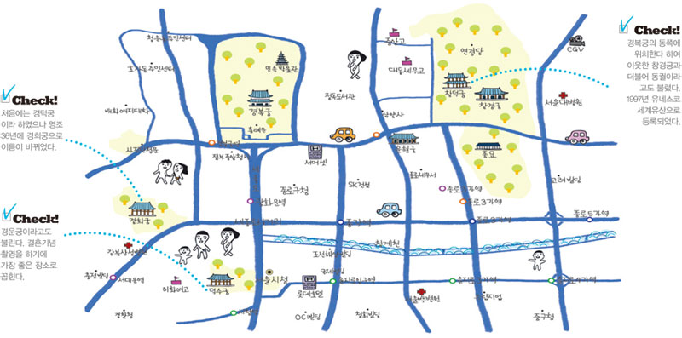

(궁궐의 위치가 표시된 지도 이미지로 재디자인)

**조선시대를 대표하는 궁궐 – 경복궁**

태조가 조선을 건국하고 도읍지를 한양으로 옮기며 창건한 경복궁. 조선시대에 만들어진 다섯 개의 궁궐 중 첫 번째로 건립된 곳으로, 조선 왕조 제일의 법궁(임금이 사는 궁궐)이며, ‘경복(景福)’ 이라는 이름에는 ‘큰 복을 누리라’는 뜻이 담겨있다. 궁궐 안에는 왕과 관리들의 정무 시설, 왕족들의 생활공간, 휴식을 위한 후원 공간이 조성되어 있다.

최초의 경복궁은 임진왜란 때 모두 불타버린 뒤, 조선 말 고종 때 왕권강화를 위한 의지의 표현으로 흥선대원군의 지휘 아래 다시 건축되었으나, 일제강점기에 당시 조선총독부 건물 등에 가리우는 등 수난을 겪게 된다. 다행히 1990년부터 조선왕조의 문화를 되찾고 경복궁의 역사를 되살리기 위한 본격적인 복원 사업이 추진되어 원래의 모습을 되찾고 있는 상태입니다.

광화문 – 흥례문 – 근정문 – 근정전 – 사정전 – 강녕전 – 교태전을 잇는 경복궁의 중심 부분은 기하학적 질서에 따라 대칭적으로 건축된 것에 비해, 중심부를 제외한 건축물들은 비대칭적으로 배치되어 변화와 통일의 아름다움을 고루 갖추었다는 평가를 받고 있습니다. 수도의 중심이자 조선의 으뜸 궁궐인 경복궁에서 격조 높고 품위 있는 왕실 문화의 진수를 만날 수 있습니다.

**위치**

3호선 경복궁역 5번 출구 도보 5분

5호선 광화문역 2번 출구 도보 10분

**입장료**

일반(19세~64세) 3000원

**운영시간**

1월~2월 9:00~17:00 (입장마감 16:00)

3월~5월 9:00~18:00 (입장마감 17:00)

6월~8월 9:00~18:30 (입장마감 17:30)

9월~10월 9:00~18:00 (입장마감 17:00)

11월~12월 9:00~17:00 (입장마감 16:00)

**매주 화요일 정기 휴무**

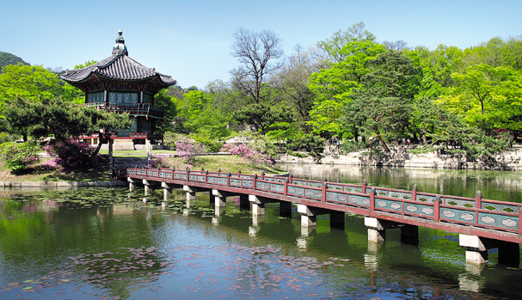

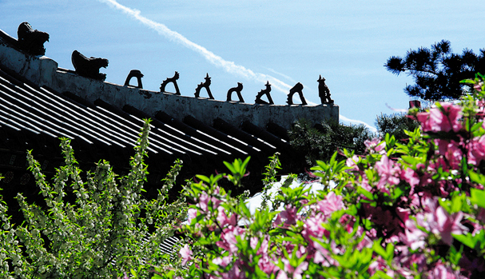

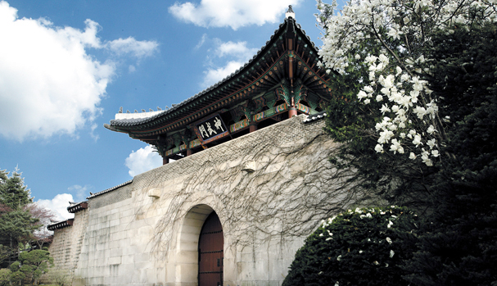

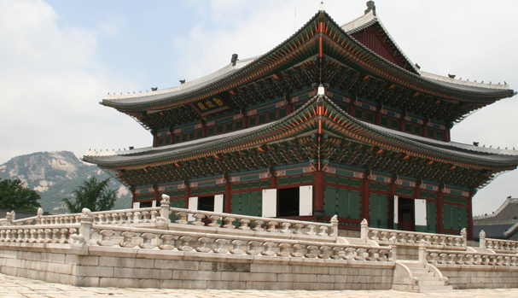

**자연친화적인 궁궐 – 창덕궁**

창덕궁은 경복궁에 이어 두번째로 지어진 궁궐로 이궁(*나라에 전쟁이나 큰 재난이 일어나 공식 궁궐을 사용하지 못할 때를 대비해 지은 궁궐)으로 지어졌습니다. 임진왜란으로 불에 탄 경복궁이 고종 때 중건되기까지 정궁(正宮) 역할을 했으며, 사실상 조선의 궁궐 중 가장 오랜 기간 동안 임금들이 거처했던 궁궐입니다. 경복궁의 동쪽에 위치해 이웃한 창경궁과 함께 동궐이라 불립니다.

창덕궁은 조선 왕조의 독특한 궁궐 건축과 정원 문화를 대표하는 궁궐로, 최초 지어진 건축물들은 전쟁과 화재로 대부분 사라졌지만, 이후 복원된 건축물들은 조선 시대 궁궐 건축의 변천사를 잘 보여 주고 있습니다. 평탄하게 정비된 지표위에 주요 건물이 좌우대칭으로 들어선 경복궁과는 달리 창덕궁은 산자락을 따라 건물들을 골짜기에 안기도록 배치하여 한국 궁궐 건축의 비정형적 조형미를 대표하는 건축물입니다. 비원으로 잘 알려진 후원은 숲과 나무, 연못, 정자, 화단 등이 환상적인 조화를 이루고 있다.

프랑스의 한 유명 디자이너는 한국에 오면 반드시 창덕궁에 방문한다고 하는데, 그 이유가 ‘창덕궁에 가야 한국을 흠씬 느낄 수 있기 때문’이라고 합니다. 주변의 자연환경과 조화를 이룬 자연스러운 모습이야말로 창덕궁의 지닌 진정한 아름다움입니다.

**위치**

1, 3, 5호선 종로3가역 6번 출구 도보 10분

3호선 안국역 3번 출구 도보 5분

**입장료**

일반(19세~64세) 3000원

**운영시간**

2월~5월 9:00~18:00 (입장마감 17:00)

6월~8월 9:00~18:30 (입장마감 17:30)

9월~10월 9:00~18:00 (입장마감 17:00)

11월~1월 9:00~17:30 (입장마감 16:30)

**매주 월요일 정기 휴무**

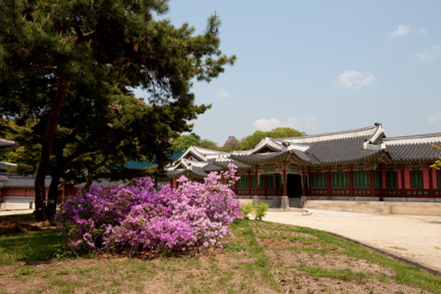

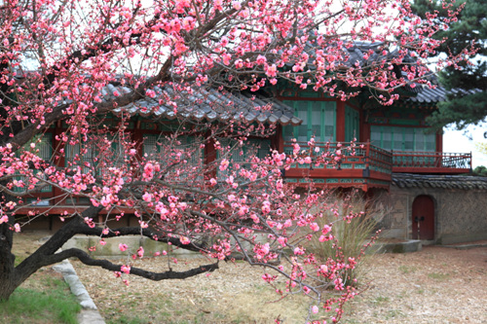

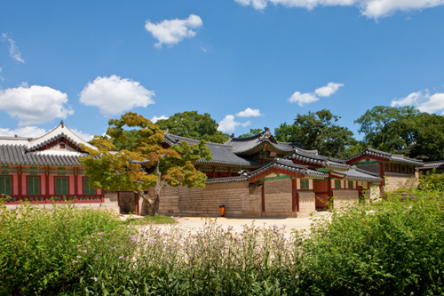

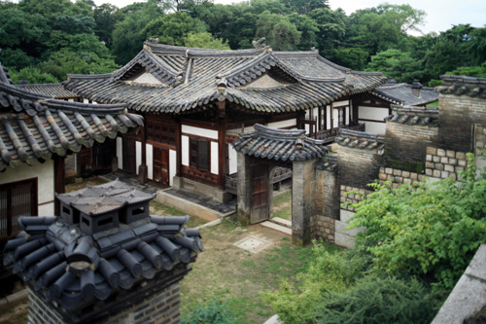

**단아함의 궁궐 – 창경궁**

창경궁은 세종이 선왕인 태종을 모시기 위해 지었던 수강궁 터를 확장하여 창건한 궁으로, 성종 때에 세조비 정희왕후, 예종비 안순왕후, 덕종비 소혜왕후를 모시기 위한 별궁으로 확장되었습니다. 왕실의 어른들이 머무르는 곳으로, 유교 국가인 조선의 ‘효’ 사상을 상징하는 장소라 할 수 있습니다. 또한 창경궁은 독립적인 궁궐의 역할을 함과 동시에 창덕궁의 모자란 주거공간을 보충해주는 역할을 수행하기도 합니다.

창경궁은 역시 잦은 화재로 인해 소실과 재건이 반복되었으며, 일제강점기에는 민족말살정책의 일환으로 동물원과 식물원이 들어서면서 많은 건물이 헐리고 이름도 ‘창경원’ 으로 바뀌는 수난까지 겪어야했습니다. 현재까지 자리를 지키고 있는 명정전, 명정문, 홍화문은 17세기 조선시대 건축양식을 연구하는데 큰 공헌을 하고 있으며, 그 중 정전인 명정전은 조선왕궁 법전 중에서 가장 오래된 전각으로 알려집니다.

**위치**

4호선 혜화역 4번 출구 도보 12분

**입장료**

일반(19세~64세) 1000원

**운영시간**

2월~5월 9:00~18:00 (입장마감 17:00)

6월~8월 9:00~18:30 (입장마감 17:30)

9월~10월 9:00~18:00 (입장마감 17:00)

11월~1월 9:00~17:30 (입장마감 16:30)

**매주 월요일 정기 휴무**

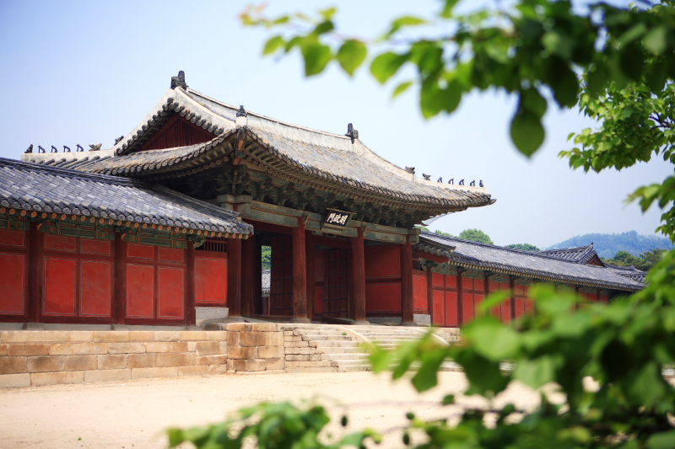

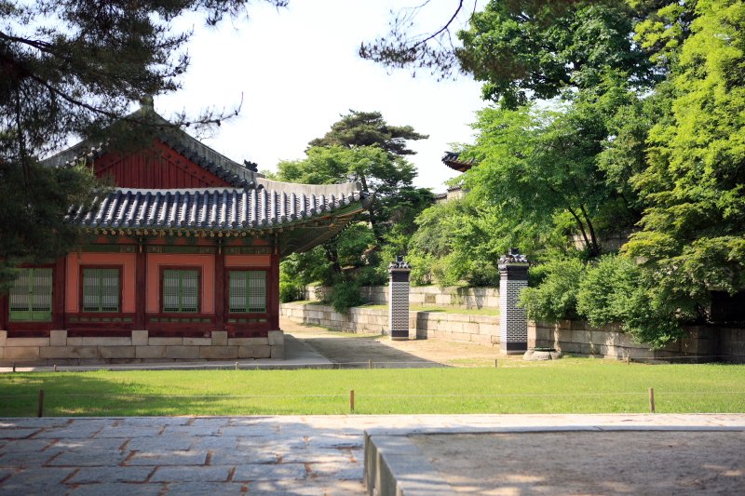

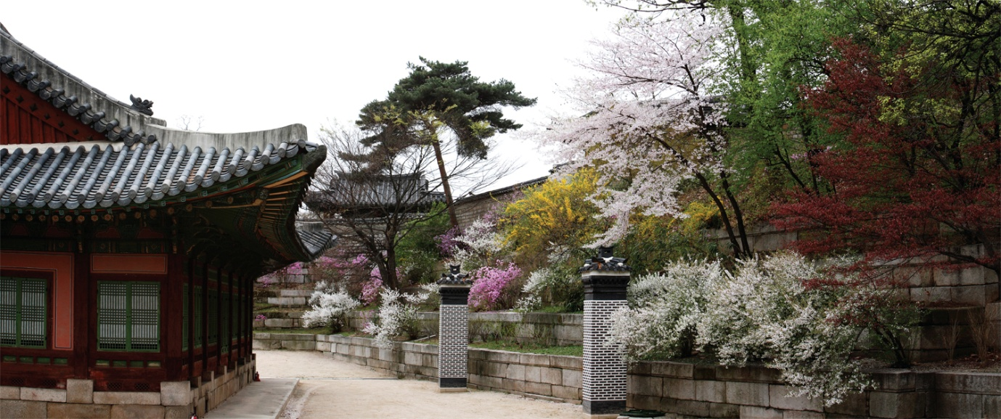

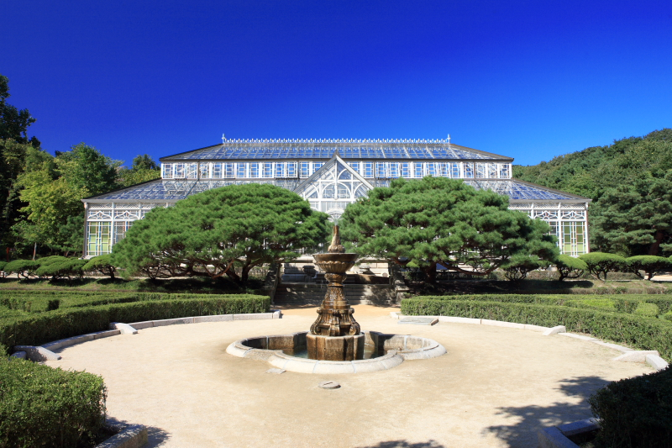

**중세와 근대가 어우러진 궁궐 – 덕수궁**

덕수궁은 대한제국의 정치사적 무대이자 새로운 도시의 중심이었으며 불행한 역사를 고스란히 안고 있는 현장입니다. 본래 이름은 경운궁으로, 순종이 아버지 고종의 장수를 비는 뜻에서 덕수궁이라 바꾸어 부르게 했습니다.

사실 덕수궁은 처음부터 궁궐은 아니었습니다. 원래는 성종의 형인 월산대군의 사가로 당시에는 정릉동 행궁으로 불리었습니다. 임진왜란 당시, 경복궁, 창덕궁, 창경궁 등 모든 궁궐이 불타고, 피난에서 돌아온 선조가 거처할 왕궁이 없어, 이에 왕족의 사가 중 가장 규모가 크고 완전했던 이곳을 임시거처로 사용하다, 후에 광해군이 이곳에 정식으로 ‘경운궁’이라는 궁호를 붙여준 이후 별궁으로서의 역할을 하게 된 것입니다.

비록 조선 후기에 궁궐로 갖추어진 곳이지만, 궁궐로서는 유일하게 근대식 전각(석조전, 정관헌)과 서양식 정원, 분수가 있는 궁궐로 중세의 조선 전통목제 건축과 근대 서양식 건축양식이 조화롭게 어우러진 곳입니다.

덕수궁 또한 일제에 의해 선원전과 중면전 일대가 매각됨을 시작으로 많은 전각들을 철거당하고공원으로 조성되어 일반에게 공개됨으로서 거의 원형을 알아보기 힘들 정도로 훼손되었습니다.

그러나, 임진왜란과 대한제국의 역사적 격변을 거친 궁으로써 국난극복의 상징적 공간이라고 할수 있습니다.

함녕전에서 석조전에 이르는 후원길은 산책로로 많은 이들의 사랑을 받는 곳입니다.

**위치**

1호선 시청역 2번 출구 도보 1분

2호선 시청역 12번 출구 도보 3분

**입장료**

일반(19세~64세) 1000원

**운영시간**

9:00~21:00 (입장마감 20:00)

**매주 월요일 정기 휴무**

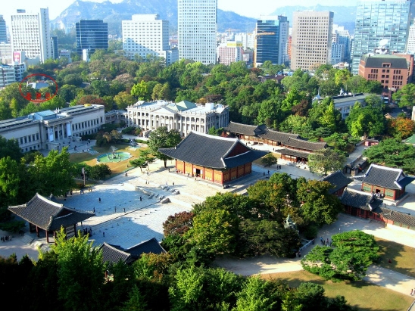

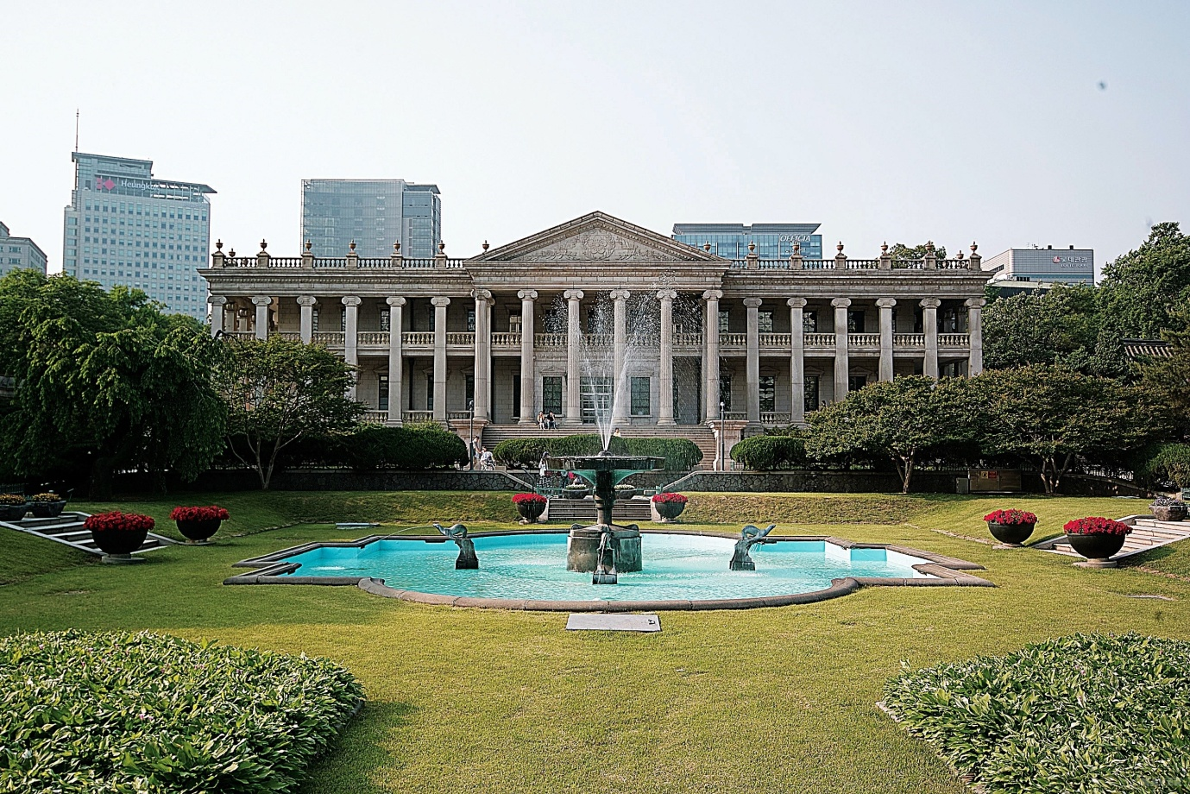

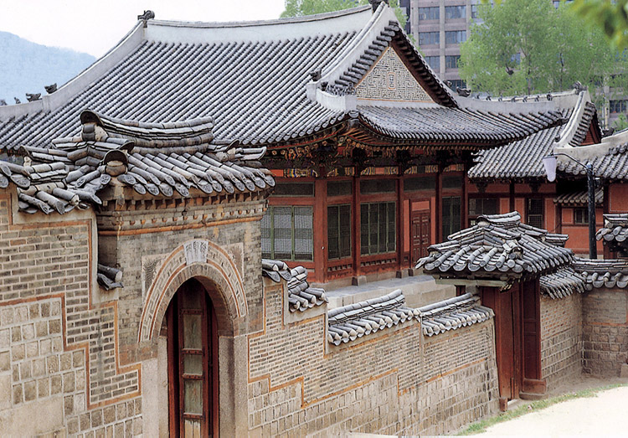

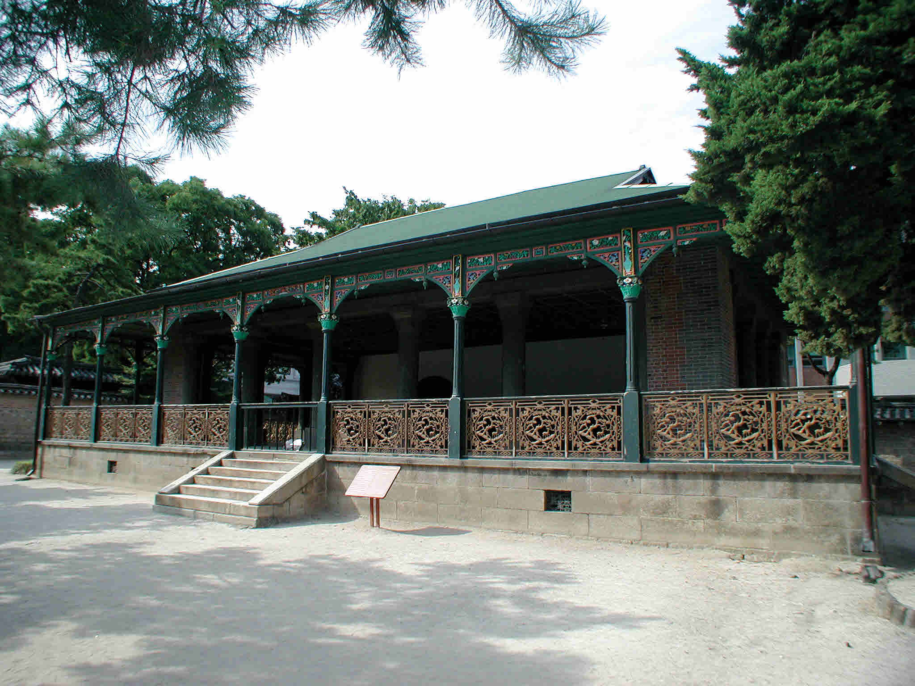

**고궁 산책 전 알아두면 좋은 TIP )**

문화재청은 통합관람권을 발행하여 서울 4대 궁과 종묘의 연계 관람을 추천하고 있습니다.

통합관람권 한 장으로 4대궁인 경복궁, 창덕궁, 창경궁, 덕수궁과 종묘를 관람할 수 있으며, 5곳 어디서든 구매 가능합니다. (개별적으로 5곳의 티켓을 구입시 14,000원 / 통합관람권을 구입 시 1만원)

궁궐 중 유일하게 세계문화유산이기도 한 창덕궁의 경우, 통합관람권으로 궁궐권역과 후원권역을 모두 관람할 수 있습니다.

그리고 서울에는 우리나라 4대 궁 외에도 멀지 않은 곳에 경희궁과 운현궁도 자리하고 있습니다.

경희궁은 이궁으로 지어졌지만, 궁의 규모가 워낙 크고 여러 임금이 이 궁에서 정사를 보았기 때문에 창덕궁, 창경궁이 동궐로 불린 것처럼 서궐이라 불리며 중요시 되었으며, 현재는 서울시 소속으로 무료로 운영되고 있습니다.

운현궁은 흥선대원군의 사택이었던 곳으로 대원군이 권력에서 물러난 후에도 계속해서 정치적 영향력을 행사한 곳으로서 역사 드라마에 자주 등장하기도 했으며, 교통편은 인근 안국역을 이용하면 편리합니다.

이외에도 매년 현충일에는 경복궁-창덕궁-창경궁의 코스를 따라 걷는 ‘고궁사랑걷기대회’가 열리고 있습니다. 4대 궁이 꽃으로 제일 화려할 때가 바로 지금이라고 하니, 들쭉날쭉한 날씨로 봄을 느낄 수 없었다면, 더 늦기 전에 고궁을 걸어 보는 건 어떨까요.

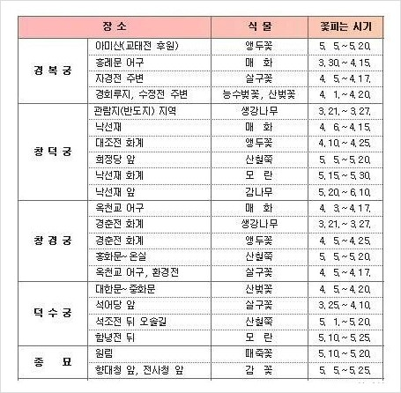

글 기고. 유컴패니온 기획팀